

# Seguranças de Microserviços com JWT

# **Segurança de Microserviços**

[[](https://www.linkedin.com/in/chmulato/)](https://www.linkedin.com/in/chmulato/)

# **[Christian Mulato](https://www.linkedin.com/in/chmulato/)**

# Desenvolvedor Java Sênior na Develcode

# 26 de maio de 2024

A autenticação **JWT** (**JSON Web Token**) tem se destacado como uma solução popular para garantir a segurança e a integridade das comunicações em microserviços.

Microserviços são uma abordagem de arquitetura de software que divide uma aplicação em uma coleção de serviços menores e independentes, que são desenvolvidos, implantados e escalados individualmente. Cada microserviço é responsável por uma funcionalidade específica e pode ser desenvolvido usando diferentes tecnologias, dependendo das necessidades da funcionalidade.

A segurança em microserviços, ela é extremamente importante por várias razões:

**1. Isolamento de falhas:** Como cada microserviço é independente, uma falha em um serviço não afeta diretamente os outros. No entanto, se a segurança de um serviço for comprometida, pode haver um risco para os outros serviços. Portanto, cada serviço deve ser seguro para garantir o isolamento completo.

**2. Proteção de dados:** Cada microserviço pode ter acesso a diferentes tipos de dados. É crucial garantir que apenas serviços autorizados tenham acesso a dados sensíveis.

**3. Autenticação e autorização:** Em uma arquitetura de microserviços, cada serviço pode precisar autenticar e autorizar as solicitações. Implementar a segurança em cada serviço garante que apenas solicitações legítimas sejam atendidas.

**4. Comunicação segura:** Os microserviços geralmente se comunicam entre si através de redes, o que pode ser vulnerável a ataques. A implementação de protocolos de comunicação seguros, como HTTPS, é fundamental.

Portanto, a segurança é uma consideração essencial ao projetar e implementar microserviços. Ela deve ser integrada em todas as fases do ciclo de vida do desenvolvimento de software para garantir a robustez e a confiabilidade do sistema como um todo.

Vamos entender a diferença entre autenticação e autorização, especialmente em um ambiente de microserviços:

**1. Autenticação:** É o processo de verificar a identidade de um usuário, dispositivo ou sistema. Em outras palavras, é como o sistema responde à pergunta "Quem é você?". Em um ambiente de microserviços, a autenticação é crucial para garantir que cada solicitação venha de uma fonte legítima. Isso geralmente é feito através de tokens de autenticação, como JWT (JSON Web Tokens), que são gerados após o usuário fornecer credenciais válidas.

**2. Autorização:** Uma vez que a identidade é verificada (autenticação), a autorização é o processo de verificar o que o usuário, dispositivo ou sistema autenticado tem permissão para fazer. É como o sistema responde à pergunta "O que você tem permissão para fazer?". Em um ambiente de microserviços, a autorização é usada para garantir que um serviço só possa realizar ações que estão dentro de suas permissões designadas.

Ambos, autenticação e autorização, são necessários em um ambiente distribuído como microserviços para garantir a segurança do sistema. A autenticação garante que os usuários são quem afirmam ser, enquanto a autorização garante que eles só podem fazer o que têm permissão para fazer. Isso ajuda a proteger os dados e funcionalidades do sistema contra acesso e uso indevidos.

**JSON Web Token (JWT)** é um padrão aberto (RFC 7519) que define uma maneira compacta e independente de transmitir informações entre partes como um objeto JSON. Essas informações podem ser verificadas e confiáveis porque são assinadas digitalmente.

Um JWT é composto por três partes: **Header**, **Payload** e **Signature**.

**1. Header:** O cabeçalho geralmente consiste em dois componentes: o tipo do token, que é JWT, e o algoritmo de assinatura, como HMAC SHA256 ou RSA.

**2. Payload:** O payload contém as reivindicações, que são declarações sobre uma entidade (geralmente o usuário) e metadados adicionais. Existem três tipos de reivindicações: registradas, públicas e privadas.

**3. Signature:** A assinatura é usada para verificar que o remetente do JWT é quem diz ser e para garantir que o conteúdo não foi alterado.

Essas três partes são codificadas em Base64 e separadas por pontos.

Em um ambiente de microserviços, o JWT é adequado para autenticação por várias razões:

**- Sem estado:** Cada token é autocontido, contendo todas as informações necessárias para autenticar o usuário. Isso permite que o serviço que recebe o token valide-o independentemente de outros serviços, o que é ideal para um ambiente de microserviços onde os serviços podem ser distribuídos.

**- Leve:** Como os JWTs são codificados como um string compacto, eles podem ser enviados através de uma URL, em um cabeçalho HTTP, ou no corpo de uma solicitação HTTP POST.

**- Segurança:** Os JWTs podem ser assinados e criptografados para proteger as informações que eles carregam.

O **JWT** oferece uma maneira eficaz e segura de lidar com a autenticação em um ambiente de microserviços.

Na visão geral de como você pode implementar a autenticação JWT em um microserviço usando Java e Spring Boot:

**Dependências:** Primeiro, você precisará adicionar as dependências relevantes ao seu arquivo *pom.xml* ou *build.gradle*. Isso incluirá o Spring Security e a biblioteca jjwt para trabalhar com JWTs.

**Configuração do Spring Security:** Você precisará configurar o Spring Security para usar JWTs para autenticação. Isso geralmente é feito em uma classe de configuração que estende *WebSecurityConfigurerAdapter*. Aqui, você pode especificar que deseja usar a autenticação baseada em token e fornecer um *JwtAuthenticationFilter* personalizado.

**JwtAuthenticationFilter:** Este é um filtro personalizado que intercepta solicitações e extrai o token JWT do cabeçalho *Authorization* da solicitação. Em seguida, valida o token e configura o *SecurityContext* com um *Authentication* que é construído a partir do token.

**Geração de Token:** Quando um usuário faz login com sucesso, você precisará gerar um token JWT para eles. Isso pode ser feito usando a biblioteca jjwt. O token deve incluir detalhes do usuário e um carimbo de data/hora de expiração.

**Validação de Token:** Quando uma solicitação chega com um token JWT, você precisará validar o token. Isso inclui verificar a assinatura e a data de expiração do token, bem como quaisquer outras reivindicações que você possa ter incluído no token.

Vamos ver um exemplo de código simplificado para ilustrar esses passos:

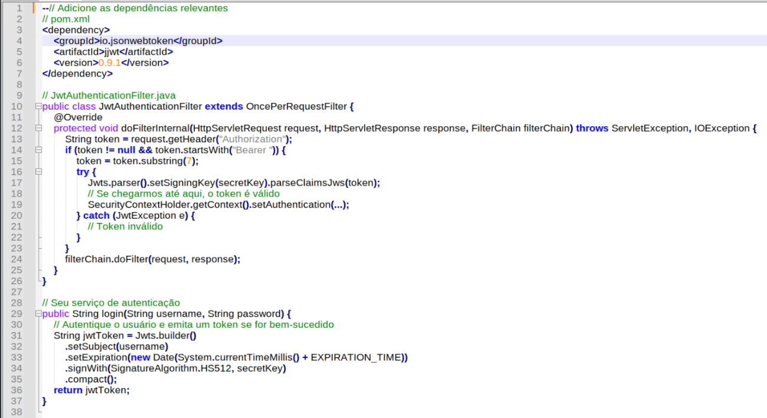

Exemplo de código e a dependência JJWT em Maven para autenticação com JWT.

A Autenticação JWT oferece escalabilidade ao permitir que sistemas distribuídos autentiquem usuários sem a necessidade de um estado de sessão centralizado, melhorando assim a capacidade de lidar com um grande número de solicitações. Além disso, os JWTs são compactos e podem ser transmitidos facilmente, o que melhora o desempenho ao reduzir a sobrecarga de rede. Finalmente, a natureza autocontida dos JWTs facilita a integração entre diferentes serviços em um ambiente de microserviços, pois cada serviço pode validar os tokens de forma independente.

Agora vamos ver um exemplo simplificado de como você pode implementar a autenticação JWT em um microserviço usando Java e Spring Boot:

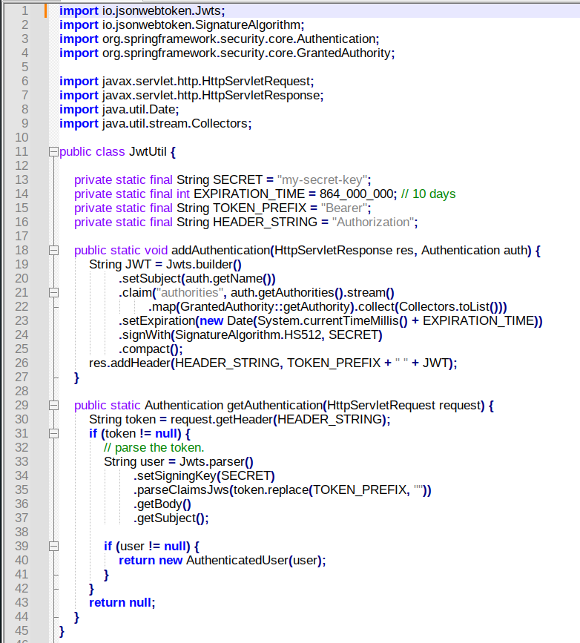

Exemplo de autenticação com a biblioteca JJWT do Spring Boot.

Este código define uma classe*JwtUtil* que tem dois métodos principais: addAuthentication e getAuthentication.

O método addAuthentication é chamado quando um usuário faz login com sucesso. Ele gera um token JWT e o adiciona ao cabeçalho Authorization da resposta HTTP.

O método getAuthentication é chamado para cada solicitação autenticada. Ele extrai o token JWT do cabeçalho Authorization da solicitação, verifica o token e retorna um objeto Authentication se o token for válido.

Note que este é um exemplo simplificado e não inclui muitos aspectos importantes de uma implementação real, como o tratamento de exceções e a segurança da chave secreta. Recomendo que você consulte a documentação oficial do Spring Security e JJWT para obter mais detalhes e melhores práticas. Além disso, sempre teste seu código cuidadosamente para garantir que a segurança esteja funcionando como esperado.

Saiba que a autenticação JWT (**JSON Web Token**) é uma solução eficaz para garantir a segurança em microserviços, uma arquitetura de software que divide uma aplicação em serviços menores e independentes. A segurança é crucial em microserviços para o isolamento de falhas, proteção de dados, autenticação e autorização, e comunicação segura. A autenticação JWT, que é o processo de verificar a identidade de um usuário, e a autorização, que é o processo de verificar o que o usuário autenticado tem permissão para fazer, são essenciais para a segurança de um sistema.